Vučić je najavio prodaju EXPO stanova po povoljnim cenama
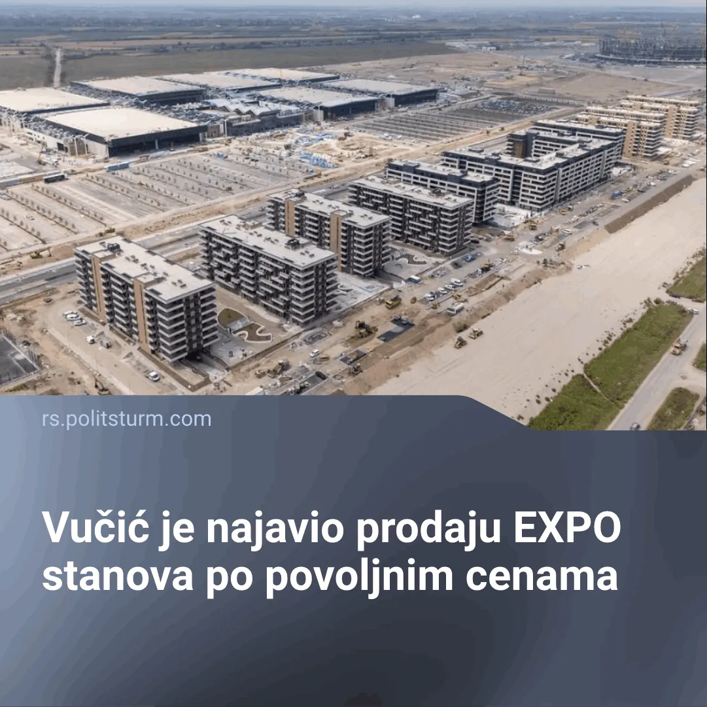

Оригинални чланак
2026-08-17
1 мин. читања

Srpska buržoazija nastavlja šminkanje stambenog problema.
Detalji.Vučić je najavio prodaju stanova koji se grade u Surčinu za potrebe EXPO izložbe po takozvanim “povoljnim cenama” u iznosu od 1.500 evra po kvadratu, dok ministar finansija Siniša Mali želi da cena bude 3.000 evra po kvadratu, u međuvremenu trenutna prosečna cena kvadrata u Beogradu iznosi 3.147 evra.
Kompleks trenutno sadrži 80.000 neto kvadrata što znači da ako se prodaju za 1.500 evra ukupni prihod će iznositi 120 miliona evra. Razni “stručnjaci” su se oglasili povodom izjava vlasti, prva tačka kritike je da će ove povoljne stambene prilike biti iskorišćene isključivo od strane pripadnika MUP-a i drugih pripadnika raznih bezbednosnih službi a druga tačka kritike je da čak i ako stanovi ne budu bili prodati isključivo ljudima u državnoj bezbednosti biće korišćeni kao sredstvo za kupovinu glasova za izbore.
Ovo nije prvi put da vlasti “šminkaju” stambeni problem, prošle godine su bile najavljene mere uvođenja povoljnih stambenih kredita za mlade ali naravno mere nisu ništa postigle.
Treba da znate.Prema nacrtu stambene strategije 2020-2030, samo 10% stanovništva može da priušti stan, dok u Beogradu gde je tržište nekretnina najrazvijenije, svaki četvrti podstanar daje više od pola svoje plate za kiriju a takvih podstanara koji najčešće čine pripadnici radničke klase ima 100.000 (ne računajući njihove porodice). Razna istraživanja su takođe otkrila da većina ljudi živi u stanovima starijim od 50 godina koji se doslovno raspadaju.
Dakle, vidimo da je stambeni problem izvor anksioznosti i nelagode kod miliona radnika koji nemaju šta da prodaju osim svoju radnu snagu na tržištu od čega jedva sklapaju kraj sa krajem i takođe vidimo da nikakvo moralisanje jedne grupe buržoazije neće rešiti ovaj društveni problem.
Zaključak.Rešenje leži u prevazilaženju kapitalističkog načina proizvodnje, u kom je proizvodnja orijentisana ka stvaranju profita za manjinu eksploatatorskih kapitalista a ne zadovoljavanju potreba radnika koji svojom saradnjom u proizvodnom procesu stvaraju celokupni materijalni produkt društva. Jedino pretvaranjem sredstava za rad u svojinu koja pripada celokupnoj zajednici radnika je moguće rešiti stambeni problem, kao što je bio slučaj u SSSR-u.

Оригинални чланак

